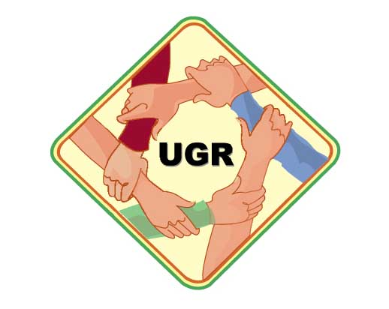

UNIDAD DE GESTION DE RIESGOS
UNIVERSIDAD NACIONAL DE SAN LUIS

Norma Argentina IRAM 3797

IDENTIFICACIÓN Y ROTULADO DE PRODUCTOS PELIGROSOS
El presente informe se ha confeccionado teniendo en cuenta la norma IRAM Nº 3797 que regula el rotulado de sustancias químicas.
Los objetivos del rotulado e identificación de los productos peligrosos son los siguientes:
a) Hacer que los productos peligrosos puedan ser fácilmente reconocidos, a distancia, por las características del rótulo.
b) Proporcionar una fácil identificación de la naturaleza del riesgo que se puede presentar durante la manipulación y almacenamiento de las mercaderías.
c) Facilitar por medio del color de los rótulos, una primera guía para la manipulación y estiba o almacenamiento.
Como regla general, no se deben almacenar juntos productos con rótulos cuyo color de fondo sea diferente y, en ciertos casos, aunque sean del mismo color, si los símbolos son diferentes.
CLASES Y SÍMBOLOS DE LOS PRODUCTOS PELIGROSOS
Los productos peligrosos se clasifican en clases, para las cuales se aplicarán, en los embalajes, los símbolos que se indican en la siguiente tabla.
Clase | Productos peligrosos | Símbolo distintivo
1 | Explosivos | Bomba (explosión)
2 | Gases comprimidos, licuados o disueltos bajo presión | Si son inflamables: llama (fuego)  Si no son inflamables: botella o cilindro de gas
3a | Líquidos inflamables de primera
3b | Líquidos inflamables de segunda | Llama (fuego)
3c | Líquidos inflamables de tercera
4a | Sólidos inflamables
4b | Sólidos suceptibles de inflamarse espontáneamente | Llama (fuego)
4c | Sólidos que al tomar contacto con el agua desprenden gases inflamables
5a | Productos oxidantes en general | Llama sobre un círculo
5b | Peróxidos
6a | Productos venenosos | Calavera y tibias cruzadas
6b | Productos infecciosos
7 | Productos radioactivos | Trébol
8 | Productos corrosivos | Producto vertiéndose sobre una mano y metal
9 | Productos peligrosos diversos, es decir cualquier otra sustancia que la experiencia haya probado que es de naturaleza peligrosa | El símbolo que se considere más apropiado de acuerdo con lo indicado para las otras clases

CARACTERÍSTICAS DE LOS RÓTULOS PARA PRODUCTOS PELIGROSOS
- Los rótulos tienen la forma de un cuadrado, dispuesto de manera que sus lados formen un ángulo de 45º con la horizontal.
- Llevan un recuadro de líneas negras paralelas a los bordes.
- Este cuadrado debe estar dividido en dos partes iguales.
- En la parte superior se coloca el símbolo, que ocupa la mayor superficie posible y en la inferior el texto correspondiente en idioma español y del país de destino u origen.
- Cuando un producto pueda presentar más de un riesgo importante (por ejemplo fuego y veneno), el embalaje lleva los símbolos correspondientes a cada uno de los riesgos.
SÍMBOLOS GRÁFICOS Y COLORES DE CADA TIPO DE ETIQUETA
Clase y texto | Color de fondo | Etiqueta
Clase 1
Explosivo | Naranja | 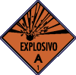
Clase 2
Gas comprimido no inflamable | Verde | 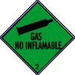
Gas inflamable | Rojo | 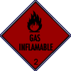
Gas venenoso | Blanco | 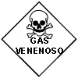
Clase 3
Líquido inflamable de primera | Rojo | 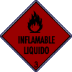
Líquido inflamable de segunda | Rojo
Líquido inflamable de tercera | Rojo
Clase 4
Sólido inflamable | Blanco con franjas rojas verticales | 
Espontáneamente inflamable | Mitad superior blanco, mitad inferior rojo | 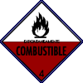
Peligroso en agua | Azul | 
Clase 5
Agente oxidante | Amarillo | 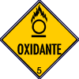
Peróxido orgánico | Amarillo | 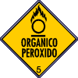
Clase 6
Veneno | Blanco | 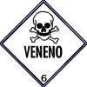
Clase 7
Sustancia radiactiva  Contenido radiactivo principal... actividad del contenido... becquerel | Blanco. En la parte inferior una franja roja vertical | 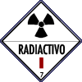
Sustancia radiactiva  Contenido radiactivo principal... actividad del contanido... becquerel... índice de transporte | Mitad superior, amarillo. Mitad inferior, blanco con dos franjas rojas verticales | 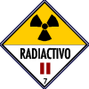
Sustancia radiactiva  Contenido radiactivo principal... actividad del contanido... becquerel... índice de transporte | Mitad superior, amarillo. Mitad inferior, blanco con tres franjas rojas verticales | 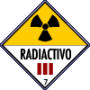
Clase 8
Corrosivo | Mitad superior, blanco. Mitad inferior, negro. | 